SỞ GIÁO DỤC VÀ ĐÀO TẠO  LÀO CAI  ĐỀ CHÍNH THỨC  (Đề thi gồm có 01 trang) | KỲ THI TUYỂN SINH LỚP 10 THPT CHUYÊN  NĂM HỌC 2021 – 2022  Môn: Toán (Chuyên)  Khóa ngày: 03/06/2021  Thời gian: 150 phút (Không kể giao đề)
ĐỀ BÀI:
Câu 1. (2,0 điểm)
a) Cho biểu thức với . Tìm tất cả các giá trị nguyên dương của a đề P nhận giá trị nguyên.
b) Cho . Tính giá trị biểu thức:
Câu 2. (2,5 điểm)
1) Một người dự định đi xe đạp từ A đến B cách nhau 40km trong một thời gian nhất định. Sau khi đi được 20km người đó đã dừng lại nghỉ 20 phút. Do đó để đến B đúng thời gian dự định người đó phải tăng vận tốc thêm 3km/h. Tính vận tốc dự định của người đó.
2) Cho phương trình (trong đó m là tham số).
a) Chứng minh rằng phương trình luôn có 2 nghiệm với mọi m.
b) Tìm tất cả các giá trị của m để phương trình có 2 nghiệm thỏa mãn điều kiện:
Câu 3. (3,5 điểm)
Cho tam giác nhọn không cân (AB < AC) có đường tròn ngoại tiếp (O; R) và đường tròn nội tiếp (I; r). Đường tròn (I; r) tiếp xúc với các cạnh lần lượt tại D, E, F. Kéo dài AI cắt BC tại M và cắt đường tròn (O;R) tại điểm thứ 2 là N (N khác A). Gọi Q là giao điểm của AI và FE. Nối AD cắt đường tròn (I; r) tại điểm thứ 2 là P (P khác D). Kéo dài DQ cắt đường tròn (I; r) tại điểm thứ 2 là T (T khác D). Chứng minh rằng:
a)
b) Tứ giác PQID nội tiếp và
c) QA là phân giác của
d)
Câu 4. (2,0 điểm)
a) Cho hai số thực dương thỏa mãn: . Tìm giá trị nhỏ nhất của .
b) Cho ba số thực dương thỏa mãn: . Chứng minh rằng:
.
Câu 5. (1,0 điểm)
a) Tìm tất cả các bộ số nguyên thỏa mãn phương trình:
b) Cho là số nguyên tố sao cho tồn tại các số nguyên dương thỏa mãn Tìm giá trị lớn nhất của .

-------Hết-------

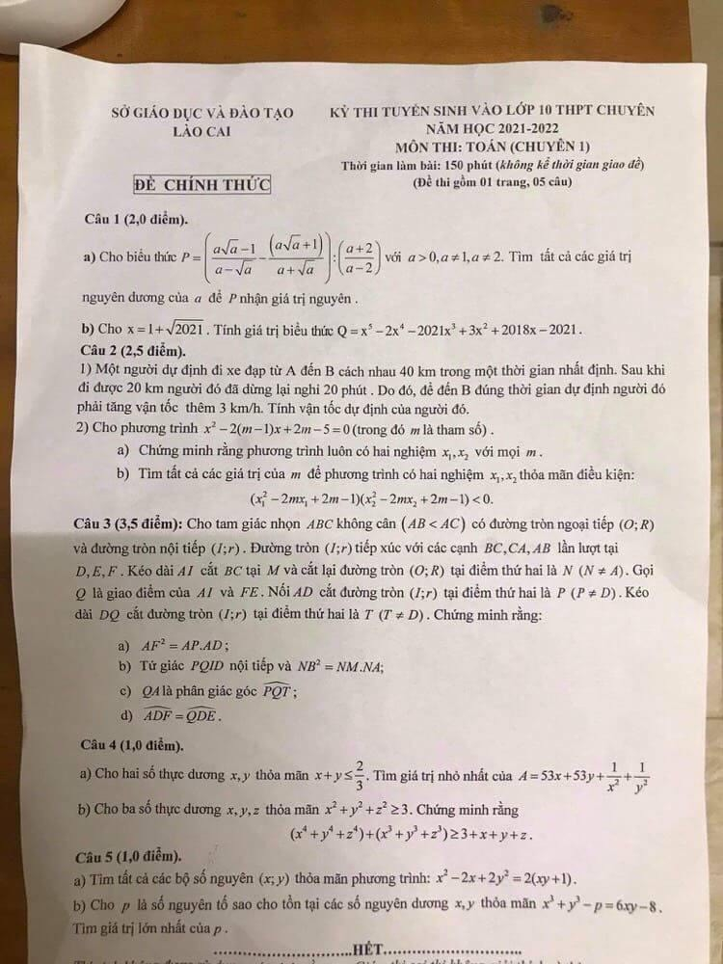

HƯỚNG DẪN GIẢI ĐỀ THI TUYỂN SINH LỚP 10 THPT CHUYÊN – LÀO CAI (2021-2022)
Câu 1. (2,0 điểm)
a) Cho biểu thức với . Tìm tất cả các giá trị nguyên dương của a đề P nhận giá trị nguyên.
b) Cho . Tính giá trị biểu thức:
Lời giải:
a) Với:
Ta có:
Để
Do:
Vậy
b) Đặt:
Mà:
Câu 2. (2,5 điểm)
1) Một người dự định đi xe đạp từ A đến B cách nhau 40km trong một thời gian nhất định. Sau khi đi được 20km người đó đã dừng lại nghỉ 20 phút. Do đó để đến B đúng thời gian dự định người đó phải tăng vận tốc thêm 3km/h. Tính vận tốc dự định của người đó.
2) Cho phương trình (trong đó m là tham số).
a) Chứng minh rằng phương trình luôn có 2 nghiệm với mọi m.
b) Tìm tất cả các giá trị của m để phương trình có 2 nghiệm thỏa mãn điều kiện:
Lời giải:
1) Gọi vận tốc dự định của xe đạp là:
Vận tốc sau khi tăng tốc là:
Thời gian dự định là:
Quãng đường từ lúc tăng tốc là:
Thời gian lúc chưa tăng tốc là:
Thời gian từ lúc tăng tốc là:
Theo đề bài ta có:
Vậy vận tốc dự định của xe đạp là: 12 (km/h)
2) a) Ta có:
=> Phương trình luôn có 2 nghiệm phân biệt với mọi m.
b) Theo Vi-et ta có:
Do: là nghiệm của phương trình nên ta có:
Mà:
Câu 3. (1,0 điểm)
Cho tam giác nhọn không cân (AB < AC) có đường tròn ngoại tiếp (O; R) và đường tròn nội tiếp (I; r). Đường tròn (I; r) tiếp xúc với các cạnh lần lượt tại D, E, F. Kéo dài AI cắt BC tại M và cắt đường tròn (O;R) tại điểm thứ 2 là N (N khác A). Gọi Q là giao điểm của AI và FE. Nối AD cắt đường tròn (I; r) tại điểm thứ 2 là P (P khác D). Kéo dài DQ cắt đường tròn (I; r) tại điểm thứ 2 là T (T khác D). Chứng minh rằng:
a)
b) Tứ giác PQID nội tiếp và
c) QA là phân giác của
d)
Lời giải:
a) Xét và có:
(đpcm)
b) Vì: AF và AE là 2 tiếp tuyến của là trung trực của FE tại Q.
(hệ thức lượng)
Xét và có:
nội tiếp (vì: là góc ngoài tại đỉnh Q)
Ta có: (vì: AI là tia phân giác)
Xét và có:
(đpcm)
c) Ta có:
Mà: đpcm
d) Gọi là giao điểm của với
Mà: đpcm
Câu 4. (2,0 điểm)
a) Cho hai số thực dương thỏa mãn: . Tìm giá trị nhỏ nhất của .
b) Cho ba số thực dương thỏa mãn: . Chứng minh rằng:
.
Lời giải:
a) Dự đoán điểm rơi:
Ta có:
Dấu “=” xảy ra khi
Vậy
b) Ta có:
Tương tự:
Mà:
(đpcm)
Câu 5. (1,0 điểm)
a) Tìm tất cả các bộ số nguyên thỏa mãn phương trình:
b) Cho là số nguyên tố sao cho tồn tại các số nguyên dương thỏa mãn Tìm giá trị lớn nhất của .
Lời giải:
a) Ta có:
Vậy
b) Ta có:
Do là số nguyên tố nên:
(Vì: )
TH1:
TH2:
TH3:
TH4:
Vì: là số nguyên tố lớn nhất
Vậy thỏa mãn yêu cầu bài toán.

-------Hết-------

